自主开源社区代码贡献记录表
姓名 |  |  | 性别 |  | 电话
本科生 学号： 专业：网络空间安全 班级：
硕士生 学号： 研究生导师：
□博士生 学号： 研究生导师：
□教 师 工作证号： 所属中心：
自主开源项目信息 |  | 项目名称：openHamony SSTS漏洞补丁验证  项目发起者：OpenHarmony  项目影响力：OpenHarmony是由开放原子开源基金会（OpenAtom Foundation）孵化及运营的开源项目,目标是面向全场景、全连接、全智能时代、基于开源的方式，搭建一个智能终端设备操作系统的框架和平台，促进万物互联产业的繁荣发展  网址链接：https://www.openharmony.cn/  是否属于自主开源软件：是
自主开源软件安全贡献情况 |  | 贡献：对OpenHamoy 5.0.3 版本的openssl 中CVE-2025-37959的漏洞修复增添了SSTS规则  漏洞描述：CVE-2025-37959此CVE 识别 Linux 内核的蓝牙子系统中的内存泄漏，特别是在 hci_req_sync_complete（） 函数中。  CVE-2024-52832此CVE中net/wireless/nl80211.c：3816：5 中的有符号整数溢出 -2147483648 * 100 不能用 'int' 类型表示，因此不返回未设置的电源  难度：中危漏洞  贡献者：
贡献者开源社区账号（ID） |  |  |  | 贡献（Pull Request）被采纳时间 |  |  | 2025.12.25
支撑材料 |  | - 开源社区账号关联到贡献者的证明；  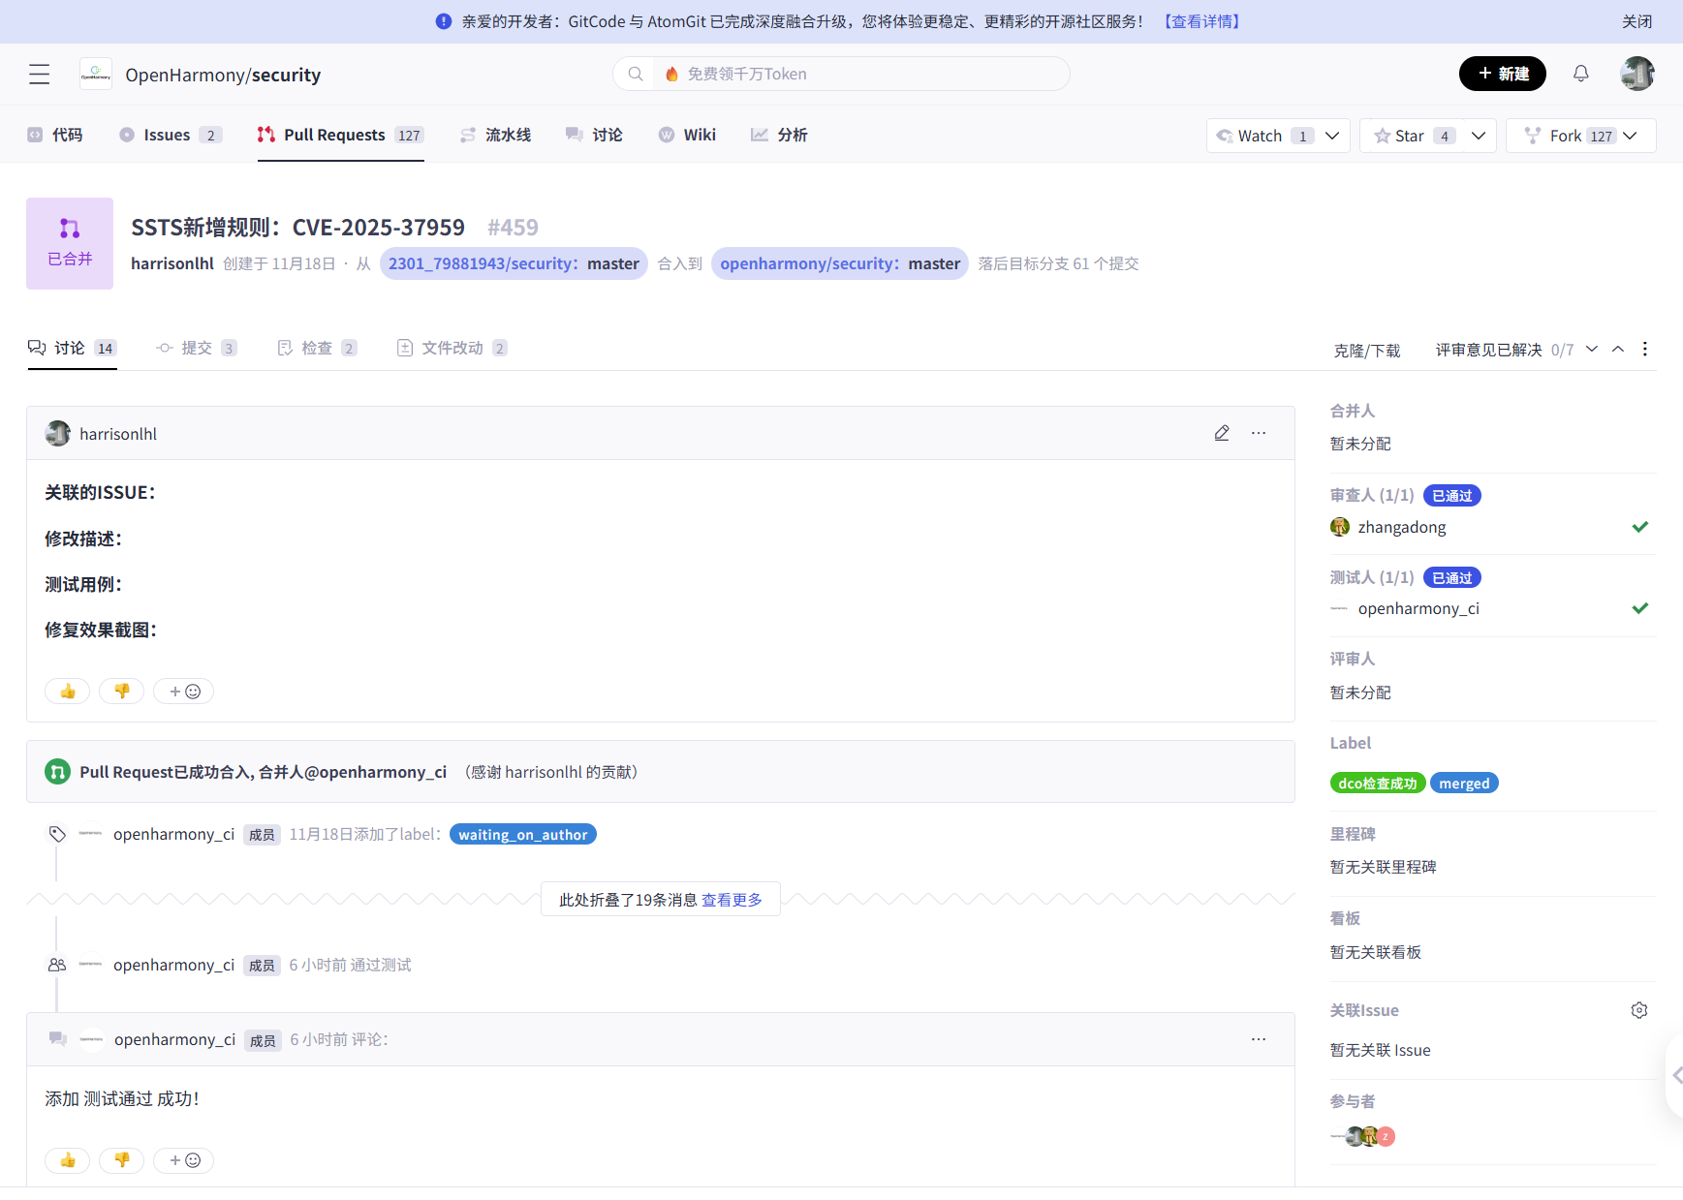  - 代码贡献截图；  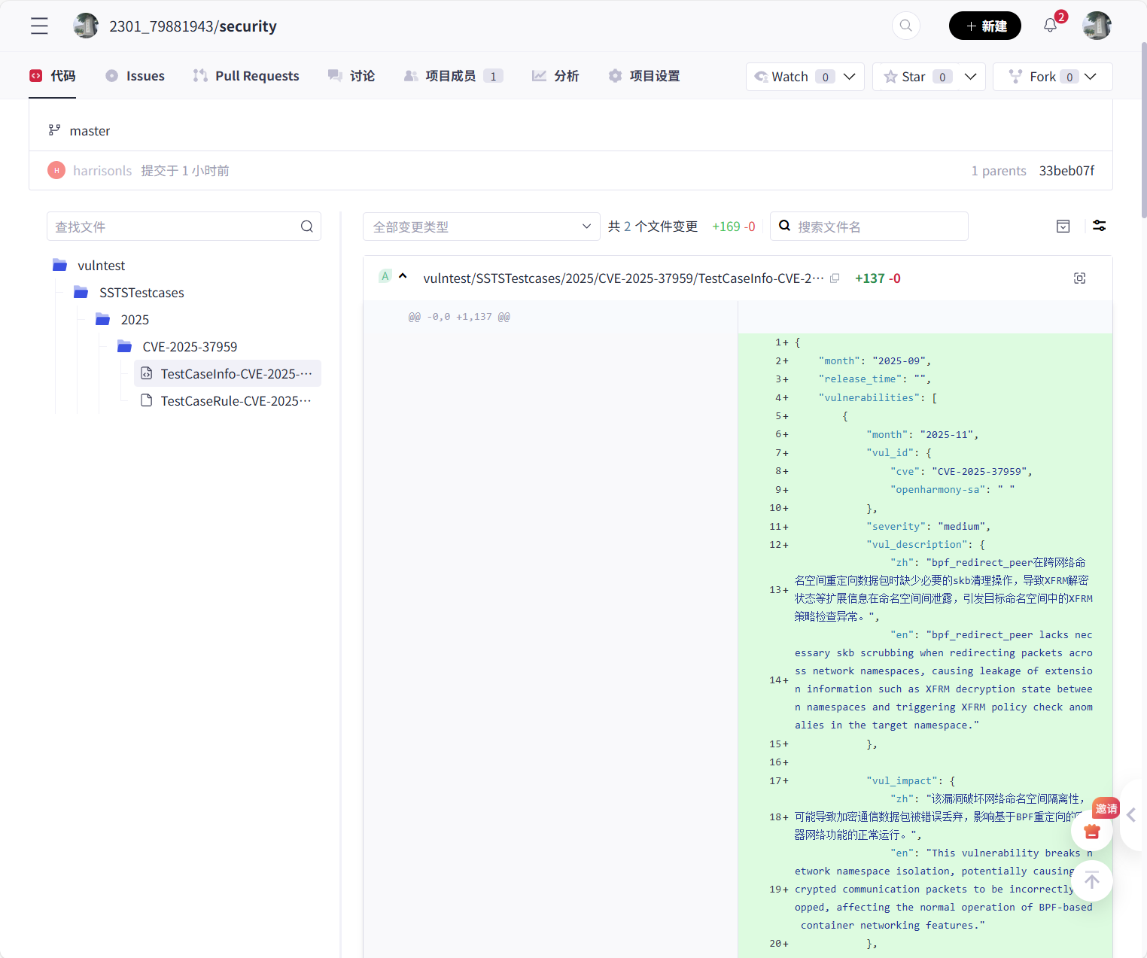  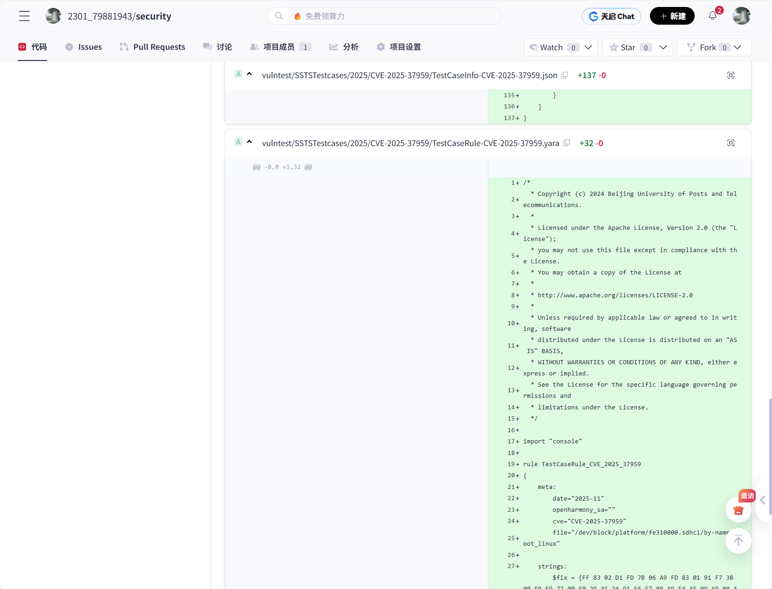  - 代码文件链接；  https://gitcode.com/openharmony/security/pull/459  （4）其他（如证书）。
申请人签字： 日 期： 2025/12/25

